**14.01.2020 г. по 10.03.2020 г. ГКОУ РД «Цумилухская СОШ Тляратинского района» о проводимых мероприятиях и по профилактике наркомании, алкоголя и табака - курения**

**Цели:** Развивать у школьников осознанное неприятие наркотических средств как способов воздействия на свою личность;

Способствовать осознанию школьников наркомании как болезни, не только сжигающей физические силы человека, но и уничтожающей его как личность;

Формировать чувство личной ответственности за здоровый образ жизни.

В период с 14.01.2020 г. по 10.03.2020 г. в нашей школе проводился месячники по профилактике наркомании, алкоголя и табака - курения, вовремя прохождения, которого в школе проводились воспитательные мероприятия, в которых были задействованы учащиеся младших и старших классов.

Проведены классные часы в 1 -11 классах, посвящённые здоровому образу жизни, профилактике

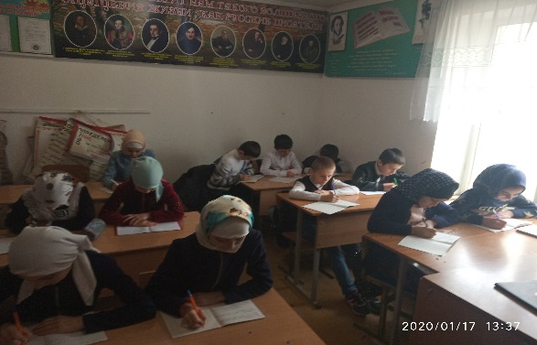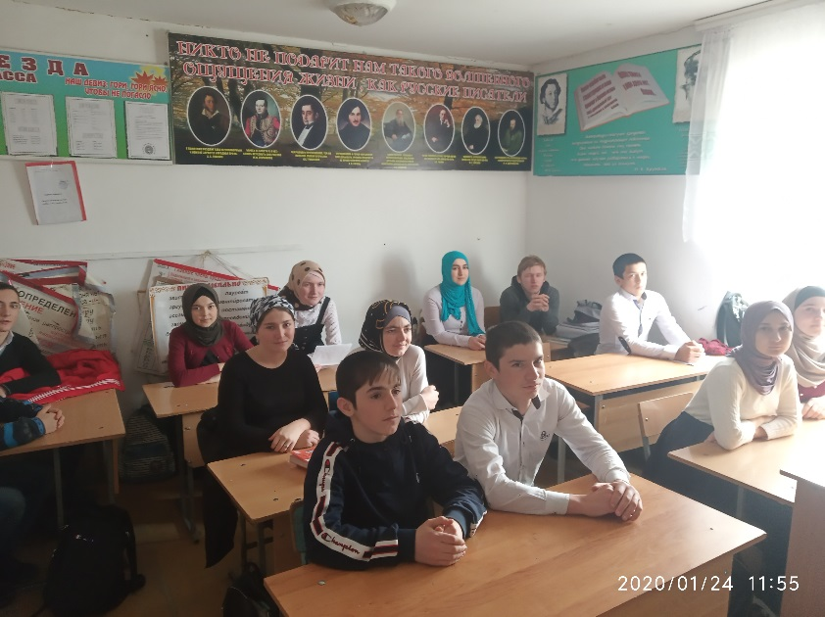наркомании, токсикомании, курения, алкоголизма.

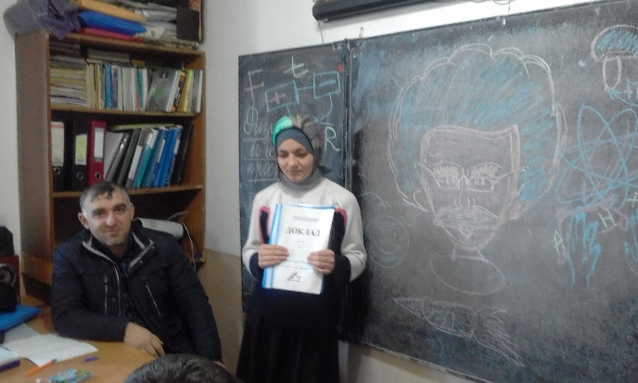

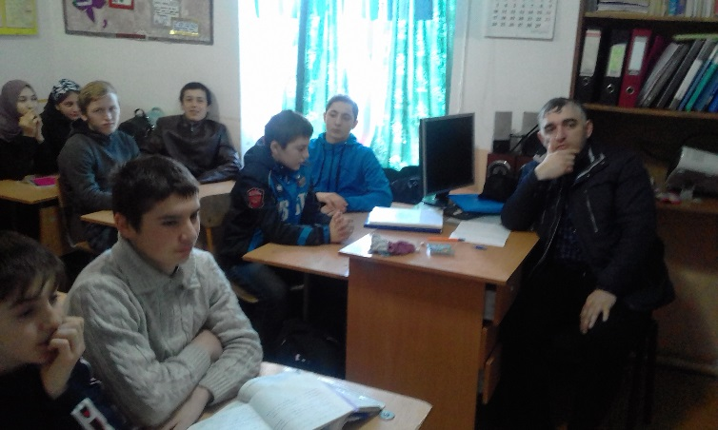

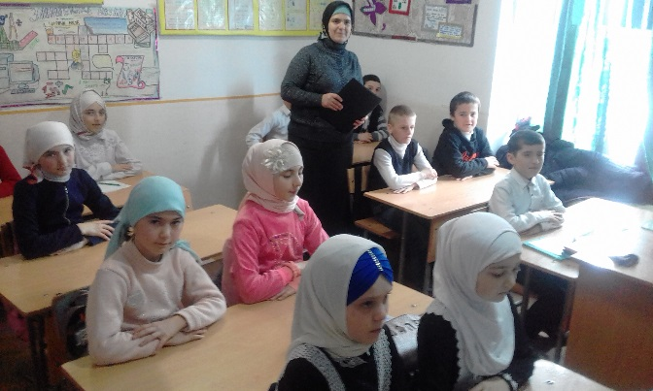

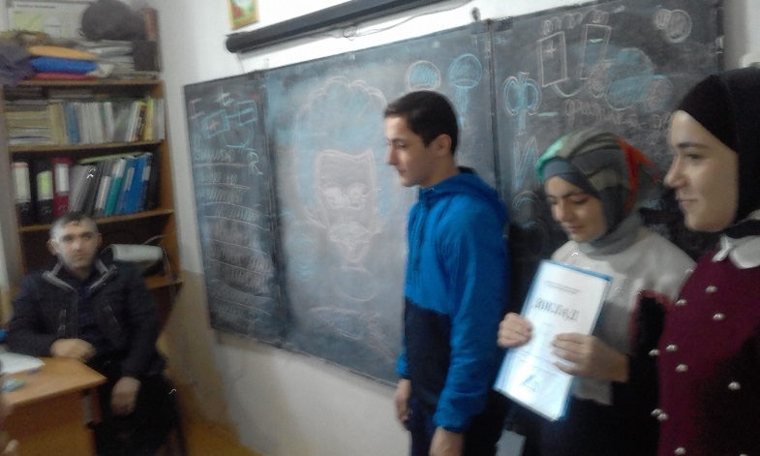

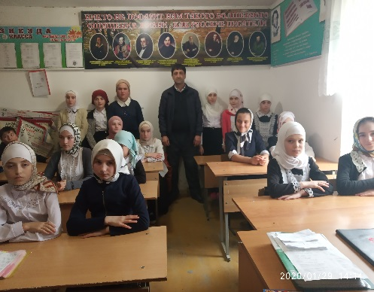

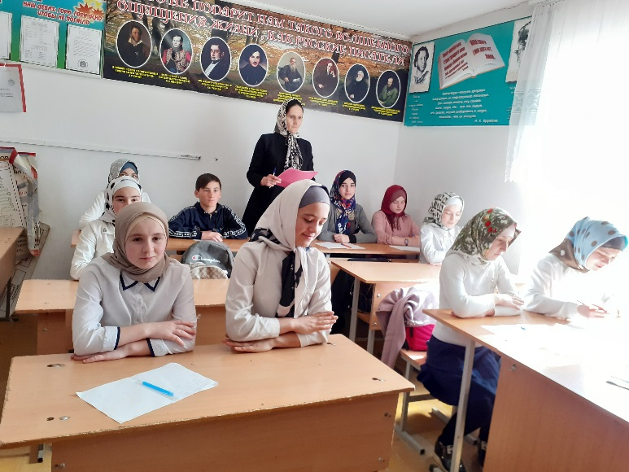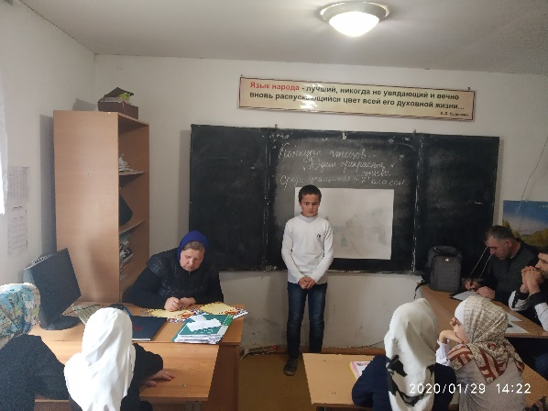

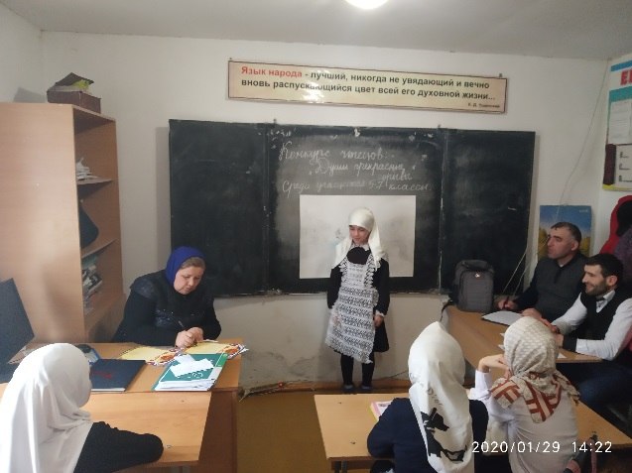

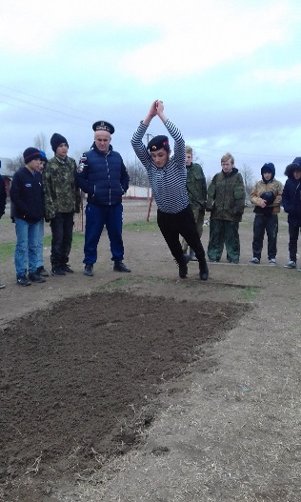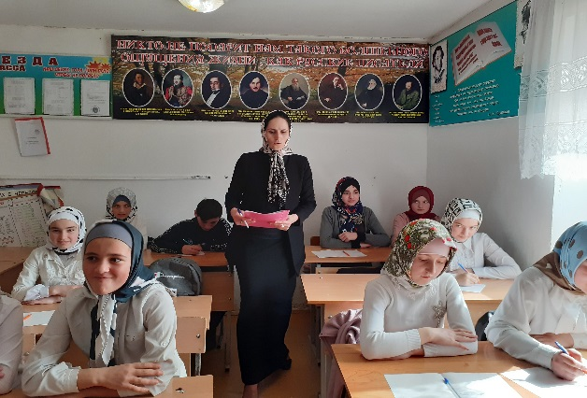

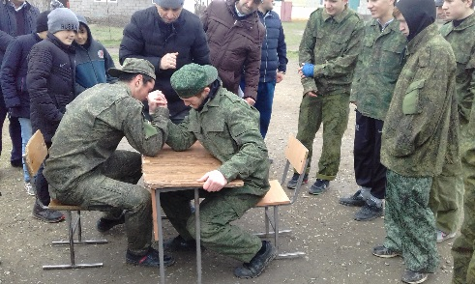

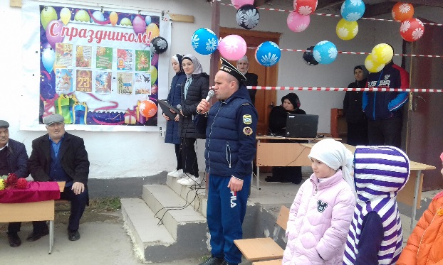

|  |  |  |  |  |  |  |  |  |  |  |
| --- | --- | --- | --- | --- | --- | --- | --- | --- | --- | --- |
| **№** | **Проводимые мероприятие** | | **Дата число** | | | **Класс** | | **Ответственные** | | |
| 1 | Беседа «Чтобы гриппа не боятся, надо, братцы – закаляться!» | | 15.01.2020 г. | | | 1 | |  | | |
| 2 | . Кл.час «Вредные привычки. Я здоровье берегу» | | 17.01.2020 г. | | | 2 | | Магомеднабиева Н.х. | | |
| 3 | Обсуждение проблемы: «Почему люди курят» | | 21.01.2020 г. | | | з | | Халитова С.М. | | |
| 4 | обсуждение проблемы: «курильщики и окружающие люди» | | 22.01.2929 г. | | | 4 | | Курбанова П.К. | | |
| 5 | Кл.час –тест «Что такое хорошо и что такое плохо?» | | 27.01.2020 г. | | | 5 | | Шахбанова С.А. | | |
| 6 | Беседа «Как не надо себя вести» | | 30.01.2020 г. | | | 5 - 7 | | Кл. руководители и зам по ВР | | |
| 7 | Выпуск стенгазеты «Наркотикам – нет!» | | 4.02.2020 г. | | | 6,7 | | Рамазанова Х.Х. Хайбулаев Д.Н. | | |
| 8 | Кл.час «Наркомания – что это?» | | 7.02.2020 г. | | | | 8 | | Магомедалиев Ш.Б. | |
| 9 | Кл час в 9 кл «Курение- за против» (пресс-конференция); | | 11.02.2020 г. | | | | 9 | | Хайбулаев Д.Н. | |
| 10 | Кл.час «Курить или жить» | | 14.02.2020 г. | | | | 10 | Тагиров И.Х. | | |
| 11 | Кл.час «Курение – за и против» | | 19.02.2020 г. | | | | 11 | Магомедова Ш.А. | | |
| 12 | | Спорт «Мы за здоровый образ жизни» «А Ну – кА ребята» 23 февраль. | | 22.02.2020 г. | 7 - 11 | | | | | Рук. ОБЖ. |
| 13 | | «Вредные привычки. Я здоровье берегу» Подвижные игры. | | 25.02.2020 г. | 5-7 | | | | | Классные руководители |
| 14 | | «О правильном питании школьников» родительский лекторий на общешкольном родительском собрании . | | 2.03.2020 г. | 1-11 | | | | | Сельский фельдшер  Кл. рук. |
| 15 | | Анкетирование учащихся на изучение характера отношения подростков к наркомании. | | 5.02.2020 г. | 5 - 11 | | | | | Классные руководители |

В школьной библиотеке Магомедалиевой П.Н. была оформлена книжная выставка «Вредным привычкам – нет!». Учащиеся 3-7 классов участвовали в выставке рисунков по пропаганде ЗОЖ «Мы за здоровый образ жизни», где проявили творческие способности, учитель ИЗО.

Учитель информатики провёл интернет-урок «Территория безопасности», где ребята посмотрели документальный фильм, рассказывающий о вреде наркотических средств, после просмотра фильма ребята высказывали свои мнения о том, что нужно сделать, чтобы приобщать молодых людей к здоровому образу жизни. Прозвучали такие мнения как можно больше уделять внимания работе спортивных секций, кружкам по интересам.

Зам. Директора по ВР Тинамагомедов И.М.